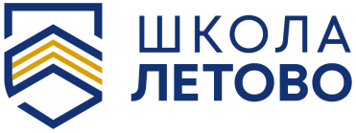

Общеобразовательная автономная некоммерческая организация
«Школа «ЛЕТОВО»
(ОАНО «Школа «ЛЕТОВО»)

Руководство Школы

Фамилия, имя, отчество | Должность | Электронная почта
Мокринский Михаил  Геннадьевич | Директор | ask@letovo.ru  8 800) 100 5115
Барашев Андрей Хугасович | Заместитель директора по развитию учащихся | andrey.barashev@letovo.ru  8 800) 100 5115
Корабельщикова Лариса  Анатольевна | Заместитель директора по набору и сопровождению учащихся | larisa.korabel@letovo.ru  8 800) 100 5115
Шагинян Мадлена  Левановна | Заместитель директора по развитию и инновациям | madlena.shaginyan@letovo.ru  8 800) 100 5115
Казанов Ярослав  Валерьевич | Академический директор | yaroslav.kazanov@letovo.ru  8 800) 100 5115

